|  |
| --- |
| 实验成绩 |
|  |



实验报告

课程名称： 数值逼近

实验项目： Project-2

所在院系： 数学学院

学生姓名： 桑浩鑫

学生学号： 1171000221

授课学期：2019年秋季学期

完成时间： 2019/11/9

# 习题一

* 1. 程序（MATLAB）：

function yy = lagrange(x,y,xx)

nn = length(x) - 1 ;

yy = 0 ;

for i = 1 : nn + 1

l(i , nn +1) = 1 ;

for k = 1 : nn + 1

if k ~= i

l(i , nn + 1) = l(i , nn + 1) * (xx - x(k)) / (x(i) - x(k)) ;

end

end

yy = yy + l(i,nn + 1) * y(i) ;

end

* 1. 结果：从左到右，从上到下依次是

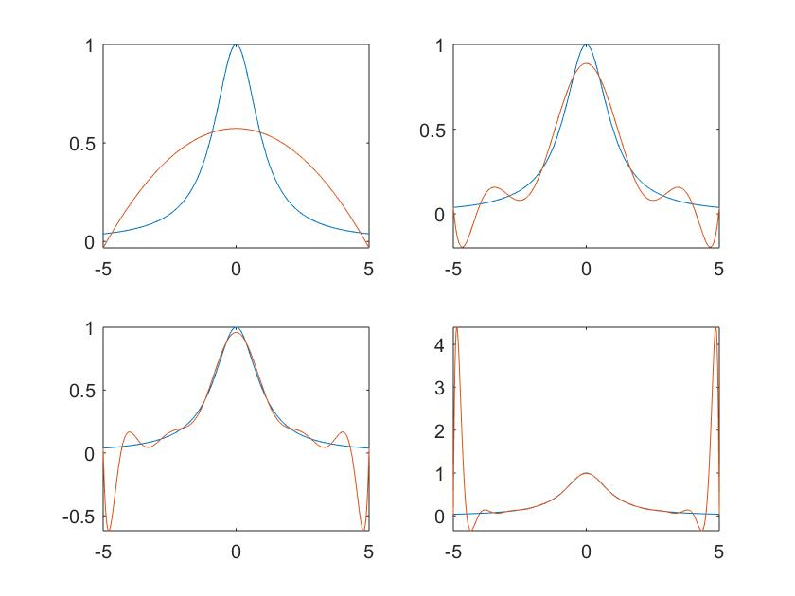

* 1. 分析：随着插值多项式的次数增加，整体拟合程度并没有显著变优。

1. 1. 结果：从左到右，从上到下依次是

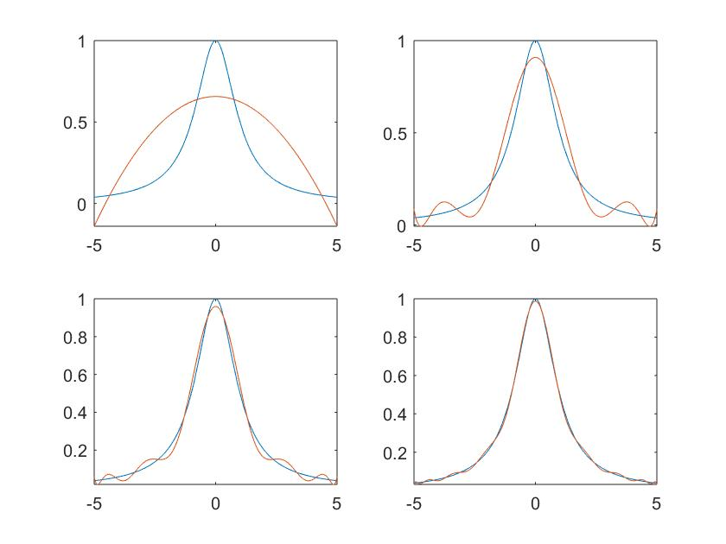

* 1. 分析：使用Chebyshev节点在插值多项式次数相同的情况下，拟合程度更优。

1. 1. 结果：从左到右，从上到下依次是
      1. 等距节点

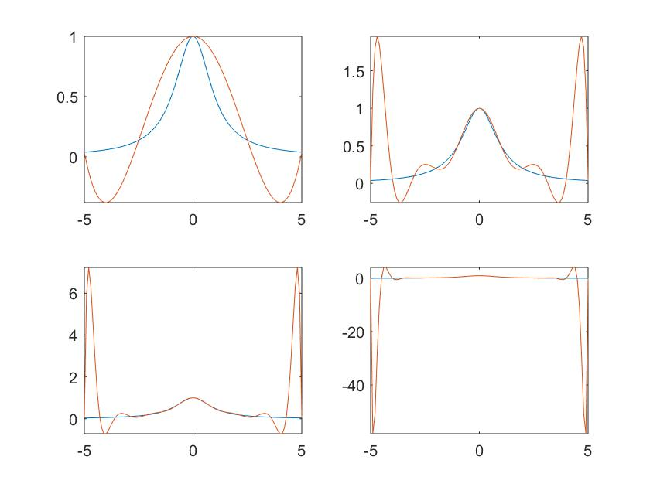

* + 1. Chebyshev节点

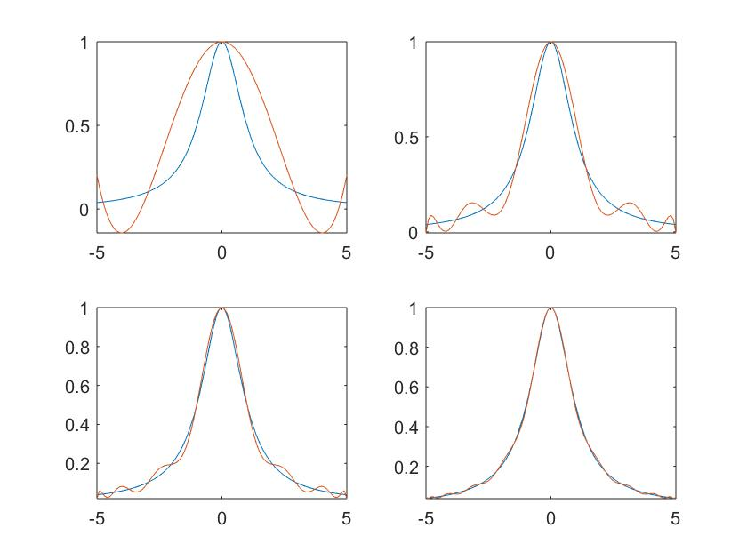

* 1. 分析：Newton插值法与Lagrange插值法所得插值多项式相同，因而结果亦相同。

# 习题二

1. 1. 结果：从左到右，从上到下依次是

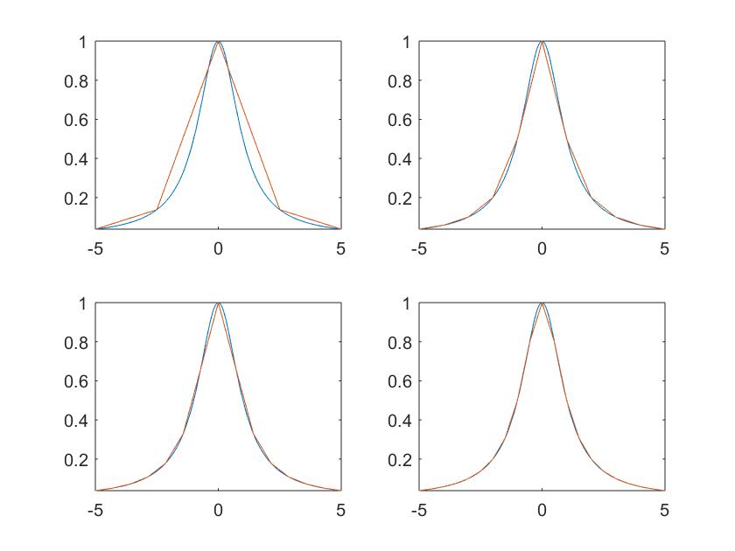

* 1. 分析：随着插值节点的增加拟合程度较插值多项式方法更佳

1. 1. 结果：从左到右，从上到下依次是

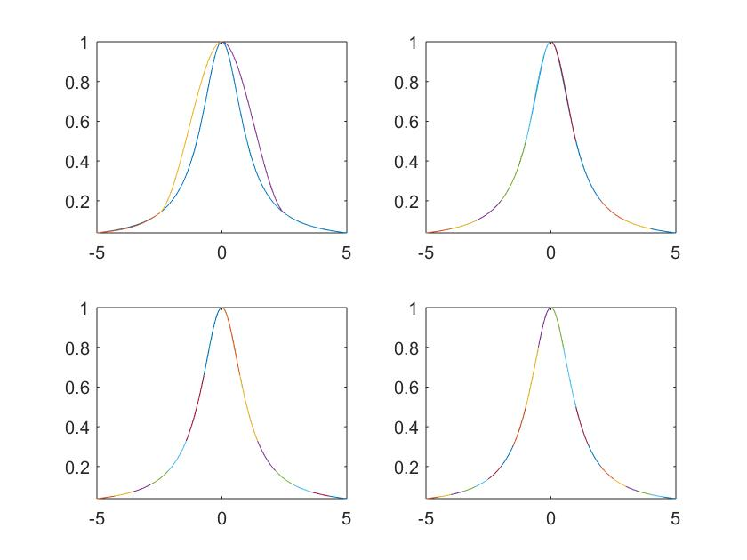

* 1. 分析：随着插值节点的增加拟合程度较插值多项式方法更佳，并且较分段线性插值更为光滑

1. 1. 结果：从左到右，从上到下依次是
      1. 三次固支样条插值



* + 1. Spline函数

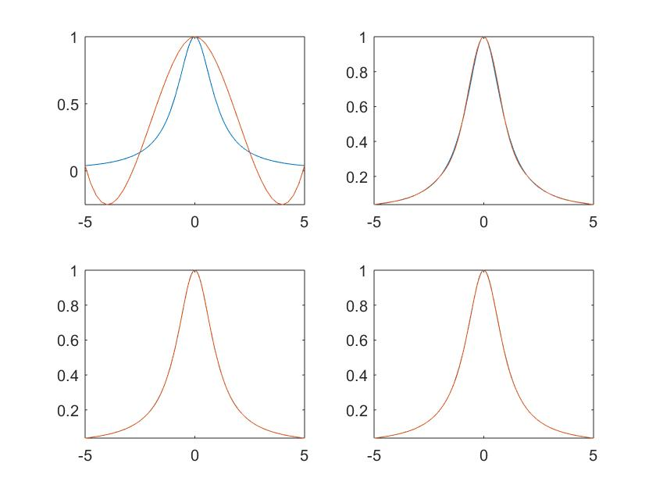

* 1. 分析：三次固支样条由于在端点处与原函数的一阶导数值相同，因而拟合效果较采用自然边界条件的spline函数更佳

# 习题三

1. 1. 结果：

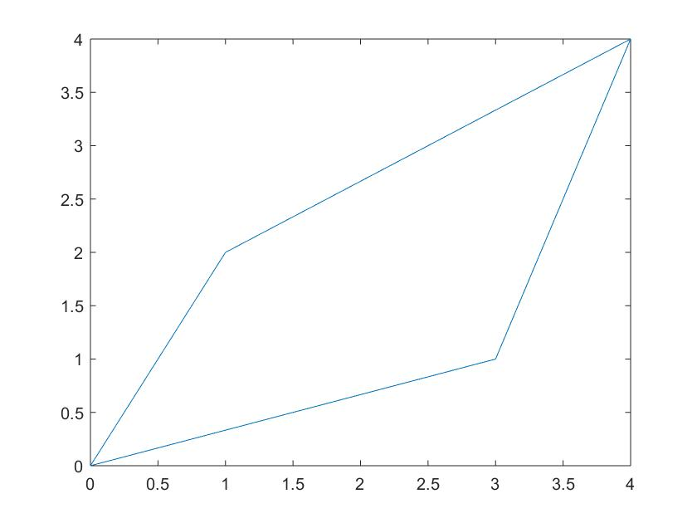

* 1. 分析：分别对时间、轨迹点横坐标与时间、轨迹点纵坐标作线性插值，再将插值所得的横纵坐标作在一张图内
  2. 结果:

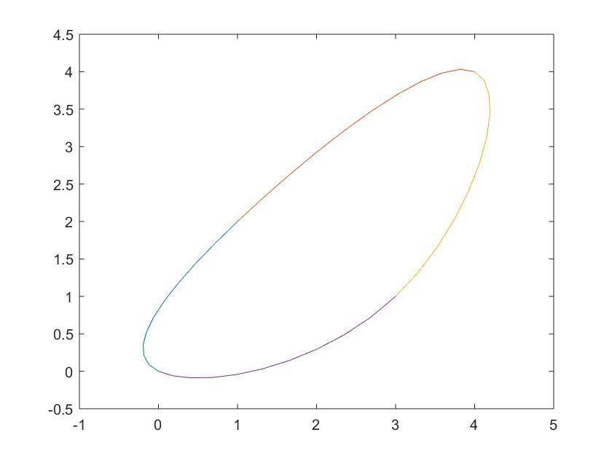

* 1. 分析：分别对时间、轨迹点横坐标与时间、轨迹点纵坐标作三次周期样条插值，再将插值所得的横纵坐标作在一张图内